CONCOURS DE RECRUTEMENT D'ÉLÈVES PILOTE DE LIGNE
ÉPREUVE DE PHYSIQUE
Durée : 2 Heures Coefficient : 1
Ce sujet comporte :
- 1 page de garde (recto) ;
- 2 pages (recto-verso) d'instructions pour remplir le QCM ;
- 1 page d'avertissement (recto) ;
- 7 pages de texte (recto-verso).
ÉPREUVE DE PHYSIQUE
A LIRE TREES ATTENTIVEMENT
L'épreuve de physique de ce concours est un questionnaire à choix multiple qui sera corrigé automatiquement par une machine à lecture optique.
ATTENTION, IL NE VOUS EST DÉLIVRÉ QU'UN SEUL QCM
- Vous devez coller dans la partie droite prévue à cet effet, l'étiquette correspondant à l'épreuve que vous passez, c'est-à-dire épreuve de physique (voir modèle ci-dessous).
POSITIONNEMENT DES ÉTIQUETTES
Pour permettre la lecture optique de l'étiquette, le trait vertical matérialisant l'axe de lecture du code à barres (en haut à droite de votre QCM) doit traverser la totalité des barres de ce code:
EXEMPLES:
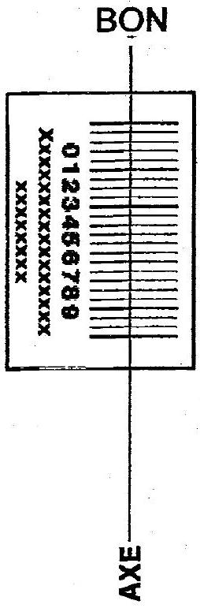

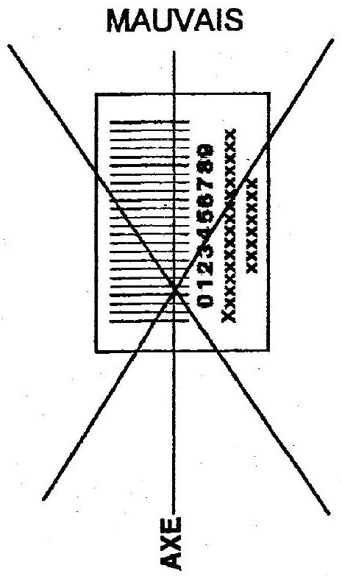

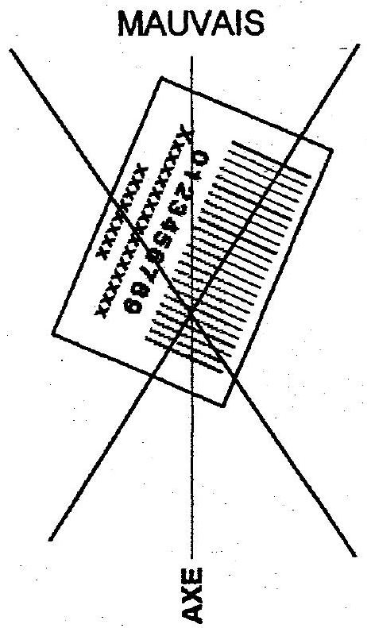
2) Pour remplir ce QCM, vous devez utiliser un STYLO BILLE ou une POINTE FEUTRE de couleur NOIRE.
3) Utilisez le sujet comme brouillon et ne retranscrivez vos réponses qu'après vous être relu soigneusement.
4) Votre QCM ne doit pas être souillé, froissé, plié, écorné ou porter des inscriptions superflues, sous peine d'être rejeté par la machine et de ne pas être corrigé.
5) Cette épreuve comporte 36 questions, certaines, de numéros consécutifs, sont liées. La liste des questions est donnée au début du texte du sujet.
Chaque candidat devra choisir au plus 24 questions parmi les 36 proposées.
Il est inutile de répondre à plus de 24 questions: la machine à lecture optique lira les réponses en séquence en partant de la ligne 1, et s'arrêtera de lire lorsqu'elle aura détecté des réponses à 24 questions, quelle que soit la valeur de ces réponses.
Chaque question comporte au plus deux réponses exactes.
6) A chaque question numérotée entre 1 et 36 , correspond sur la feuille-réponses une ligne de cases quí porte le même numéro (les lignes de 37 à 100 sont neutralisées). Chaque ligne comporte 5 cases $A$, $B$, C, D, E.
Pour chaque ligne numérotée de 1 à 36 , vous vous trouvez en face de 4 possibilités:
- soit vous décidez de ne pas traiter cette question, la ligne correspondante doit rester vierge.
soit vous jugez que la question comporte une seule bonne réponse, vous devez noircir l'une des cases $A,B,C,D$.
- soit vous jugez que la question comporte deux réponses exactes, vous devez noircir deux des cases $A,B,C,D$ et deux seulement.
- soit vous jugez qu'aucune des réponses proposées $A,B,C,D$ n'est bonne, vous devez alors noircir la case $E$.
En cas de réponse fausse, aucune pénalité ne sera appliquée.
7) EXEMPLES DE RÉPONSES
Exemple 1: Question 1:
Pour une mole de gaz réel:
A) $\lim_{P→0} (PV)=RT$, quelle que soit la nature du gaz.
B) $PV=RT$ quelles que soient les conditions de pression et température.
C) Le rapport des chaleurs massiques dépend de l'atomicité.
D) L'énergie interne ne dépend que de la température.
Exemple II: Question 2 :
Pour un conducteur ohmique de conductivité électrique $σ$, la forme locale de la loi d'OHM est:
A) $j=E/σ$
B) $j=σE$
C) $E=σ^{2}j$
D) $j=σ^{2}E$
Exemple III: Question 3 :
A) Le travail lors d'un cycle monotherme peut être négatif.
B) Une pompe à chaleur prélève de la chaleur à une source chaude et en restitue à la source froide.
C) Le rendement du cycle de CARNOT est $1+\frac{T_{2}}{T_{1}}$.
D) Le phénomène de diffusion moléculaire est un phénomène réversible.
Vous marquerez sur la feuille réponse :
 | $$A$$  $$B$$  $$B$$ | $$C$$  $$B$$  $$B$$ | $$◻$$  $$◻$$  $$◻$$ | $$◻$$ | $$◻$$
2 | $$◻$$ | $$◻$$ | $$◻$$ | $$◻$$ | $$◻$$
 | $$◻$$ | $$◻$$ | $$◻$$ | $$◻$$ | $$◻$$
3 | $$◻$$ | $$◻$$ | $$◻$$ | $$◻$$ | $$◻$$

Dans certaines questions, les candidats doivent choisir entre plusieurs valeurs numériques. Nous attirons leur attention sur les points suivants:
1 - Les résultats sont arrondis en respectant les règles habituelles (il est prudent d'éviter les arrondis - ou des arrondis peu précis - sur les résultats intermédiaires).
2 - Les valeurs fausses qui sont proposées sont suffisamment différentes de la valeur exacte pour que d'éventuelles différences d'arrondi n'entraînent aucune ambiguïté sur la réponse.
Conformément aux notations internationales, les vecteurs sont représentés en caractères gras.
QUESTIONS LIEES
[1, 2, 3, 4, 5, 6]
[7, 8, 9, 10, 11, 12]
[13, 14, 15, 16, 17, 18]
[19, 20; 21, 22, 23, 24]
[25, 26, 27, 28, 29, 30]
[31, 32, 33, 34, 35, 36]
- On s'intéresse à la mise à poste sur une orbite circulaire équatoriale d'altitude $h=200 km$ d'un satellite de masse $m=4200 kg$. Initialement, le satellite est sur sa base de lancement à Kourou, au niveau de la mer, au voisinage de l'équateur (latitude supposée de $0^{∘}$ ).
On étudie le mouvement du satellite dans le référentiel géocentrique $R_{g}$ supposé galiléen, la Terre effectuant une rotation sur elle-même en $T_{0}=24 h$ dans ce référentiel. Le rayon terrestre est $R_{T}=6400 km$, la masse de la Terre $M_{T}=6,0×{10}^{24} kg$ et la constante de gravitation universelle $G=6,67×{10}^{−11} N.m^{2}.{kg}^{−2}$. Déterminer la vitesse $v$ du satellite sur l'orbite circulaire d'altitude $h$.
A) $v=44,7 km⋅{ s}^{−1}$
B) $v=0,25 km⋅{ s}^{−1}$
C) $v=7,8 km⋅{ s}^{−1}$
D) $v=11,0 km⋅{ s}^{−1}$
- Calculer la période du satellite $T$ sur son orbite circulaire.
A) $T=24 h$
B) $T=1 h29 min$
C) $T=1 h03 min$
D) $T=5 h45 min$
- Déterminer la variation d'énergie potentielle $ΔE_{p}$ du satellite entre sa position au sol et son orbite circulaire d'altitude $h$.
A) $ΔE_{p}=−\frac{GM_{T}m}{R_{T}+h}$
B) $ΔE_{p}=GM_{T}m\left(\frac{1}{R_{T}}−\frac{1}{R_{T}+h}\right)$
C) $ΔE_{p}=mgh$
D) $ΔE_{p}=−\frac{GM_{T}^{m}}{R_{T}+h}−mgh$.
- Déterminer la variation d'énergie cinétique $ΔE_{c}$ du satellite entre sa position au sol et son orbite circulaire d'altitude $h$.
A) $ΔE_{c}=\frac{GM_{T}m}{2\left(R_{T}+h\right)}−\frac{2π^{2}mR_{T}^{2}}{T_{0}^{2}}$
B) $ΔE_{c}=\frac{GM_{T}m}{4\left(R_{T}+h\right)}$
C) $ΔE_{c}=\frac{GM_{T}m}{2}\left(\frac{1}{R_{T}+h}−\frac{1}{R_{T}}\right)$
D) $ΔE_{c}=−\frac{GM_{T}m}{2R_{T}}$
- En déduire la variation d'énergie mécanique du satellite entre sa position au sol et son orbite circulaire d'altitude $h$.
A) $ΔE_{m}=135GJ$
B) $ΔE_{m}=119GJ$
C) $ΔE_{m}=−34GJ$
D) $ΔE_{m}=−3,0GJ$
- Si l'on tient compte des frottements de l'atmosphère très ténue à cette altitude, on peut affirmer que:
A) L'altitude du satellite augmente
B) La vitesse du satellite dans $R_{g}$ diminue
C) L'altitude du satellite diminue
D) La vitesse du satellite dans $R_{g}$ augmente
- Un système électronique (cf. figure ci-après) comporte deux résistors de résistances $R_{1}=2kΩ$ et $R_{2}=5kΩ$, un condensateur de capacité $C=200nF$, une bobine supposée idéale d'inductance $L=10mH$, un générateur idéal de tension stationnaire $E=12 V$, et un interrupteur initialement fermé.
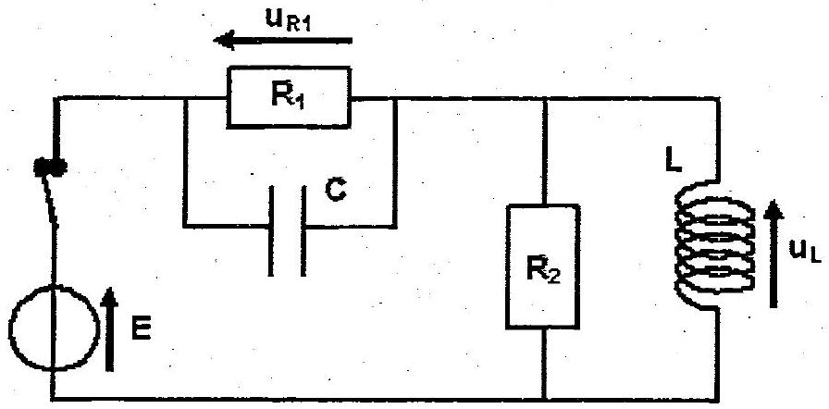
En régime stationnaire établi (ou permanent), la tension aux bornes du résistor $R_{1}$ est :
A) $u_{R1}=E\frac{R_{1}}{R_{1}+R_{2}}$
B) $u_{R1}=0$
C) $u_{R1}=E$
D) $u_{R1}=E\frac{R_{1}R_{2}C}{L}$
8. En régime stationnaire établi, la puissance reçue par le résistor $R_{2}$ est:
A) $P_{R2}=R_{2}{\left(\frac{E}{R_{1}+R_{2}}\right)}^{2}$
B) $P_{R2}=0$
C) $P_{R2}=\frac{E^{2}}{R_{2}}$
D) $P_{R2}=\frac{1}{2}CE^{2}$
9. On suppose le régime établi atteint, puis, à un instant pris comme origine des temps ( $t=0$ ), on ouvre l'interrupteur. Quelle est l'équation différentielle vérifiée par $u_{L}$ ?
A) $\frac{du_{L}}{dt}+\frac{R_{2}}{L}u_{L}=0$
B) $LC\frac{d^{2}u_{L}}{dt^{2}}+\left(\frac{L}{R_{1}}+\frac{L}{R_{2}}\right)\frac{du_{L}}{dt}+u_{L}=0$
C) $\frac{du_{L}}{dt}+\frac{R_{2}}{L}u_{L}=E$
D) $LC\frac{d^{2}u_{L}}{dt^{2}}+\left(\frac{1}{R_{1}C}+\frac{L}{R_{2}}\right)\frac{du_{L}}{dt}+u_{L}=E$
10. La condition initiale est, à l'instant $t=0^{+}$:
A) $u_{L}\left(0^{+}\right)=\frac{LE}{R_{1}R_{2}C}$
B) $u_{L}\left(0^{+}\right)=E$
C) $u_{L}\left(0^{+}\right)=0$
D) $u_{L}\left(0^{+}\right)=−E\frac{R_{2}}{R_{1}}$
11. Exprimer l'énergie reçue $E_{C}$ par le condensateur au cours de ce régime transitoire ( $t>0$ ):
A) $E_{C}=−\frac{1}{2}CE^{2}$
B) $E_{C}=\frac{R_{1}}{R_{1}+R_{2}}CE^{2}$
C) $E_{C}=\frac{1}{2}L{\left(\frac{E}{R_{2}}\right)}^{2}$
D) $E_{C}=CE^{2}$
12. On remplace le générateur stationnaire par un générateur sinusoïdal, l'interrupteur étant en position fermée. Le circuit se comporte alors comme un filtre d'entrée $e(t)$ et de sortie $u_{L}(t)$. Ce filtre se comporte comme un:
A) passe-haut
B) passe-bas
C) passe-bande
D) coupe-bande.
13. La lentille mince $L_{1}$ représentée ci-dessous de centre optique $O_{1}$ et de distance focale image $f_{1}^{′}$ est utilisée pour faire l'image d'un objet réel $BC$ de taille 15 cm . Sur la figure ci-après, on a représenté un rayon lumineux incident passant par le point $C$. Chaque graduation le long de l'axe optique correspond à une distance de 5 cm .
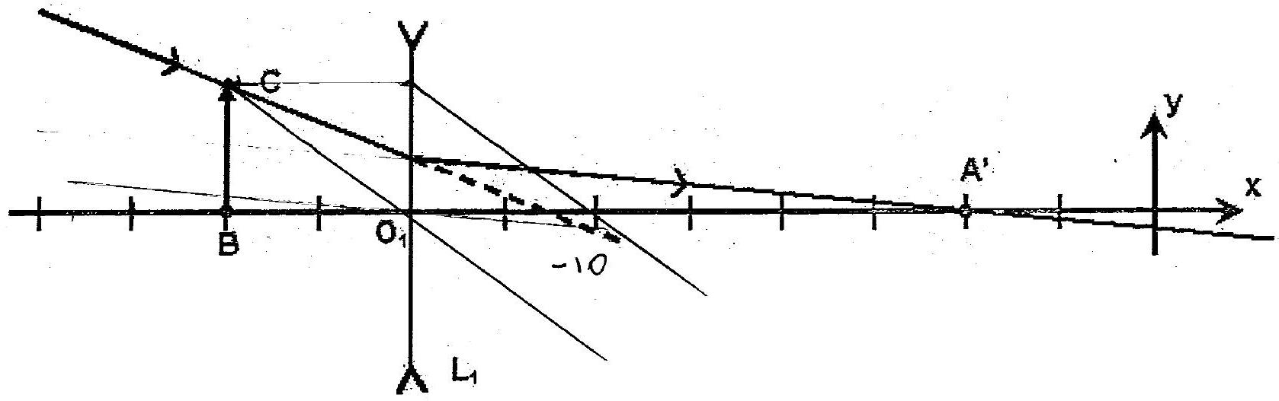
En s'appuyant sur la construction graphique du rayon émergent croisant l'axe optique en A', déterminer $f_{1}^{′}$.
A) $f_{1}^{′}=7,5 cm$
B) $f_{1}^{′}=−10 cm$
C) $f_{1}^{′}=30 cm$
D) $f_{1}^{′}=−30 cm$
14. Déterminer la position d'un point objet $A$ donnant une image en $A^{′}$.
A) $\overline{O_{1}A}=7,5 cm$
B) $\overline{O_{1}A}=−10 cm$
C) $\overline{O_{1}A}=−∞$
D) $\overline{O_{1}A}=10 cm$
15. Déterminer la position $B^{′}$, image de $B$ par la lentille $L_{1}$.
A) $\overline{O_{1}B^{′}}=∞$
B) $\overline{O_{1}B^{′}}=−5 cm$
C) $\overline{O_{1}B^{′}}=40 cm$
D) $\overline{O_{1}B^{′}}=−25 cm$
16. Quelle est la taille de $B^{′}C^{′}$ image de $BC$ par $L_{1}$ ?
A) $\left|B^{′}C^{′}\right|=15,0 cm$
B) $\left|B^{′}C^{′}\right|=3,75 cm$
C) $\left|B^{′}C^{′}\right|=1,0 cm$
D) $\left|B^{′}C^{′}\right|=7,5 cm$
17. Une deuxième lentille $L_{2}$ convergente, de distance focale image $f_{2}^{′}=7,5 cm$ et de centre optique $O_{2}$ est placée après la lentille $L_{1}$ à une distance $\overline{O_{1}O_{2}}$ telle que l'image $B^{′′}$ de $B$ par l'ensemble $L_{1}$ et $L_{2}$ soit au point $A^{′}$.
Déterminer les deux distances $\overline{O_{1}O_{2}}$ réalisant cette conjugaison optique:
A) $\overline{O_{1}O_{2}}=−5,9 cm$
B) $\overline{O_{1}O_{2}}=19,1 cm$
C) $\overline{O_{1}O_{2}}=5,9 cm$
D) $\overline{O_{1}O_{2}}=7,5 cm$
18. Quelles sont alors les tailles des images $B^{′′}C^{′′}$ de $BC$ par l'ensemble $L_{1}$ et $L_{2}$ pour les deux positions précédentes de $L_{2}$ ?
A) $\left|B^{′′}C^{′′}\right|=12,5 cm$
B) $\left|B^{′′}C^{′′}\right|=33,2 cm$
C) $\left|B^{′′}C^{′′}\right|=3,4 cm$
D) $\left|B^{′′}C^{′′}\right|=16,6 cm$
19. Un récipient cylindrique en verre de rayon $R=2,0 cm$ contient un glaçon de volume $V_{0}=15{ cm}^{3}$ et de l'eau liquide. La hauteur initiale de l'eau dans le verre est $h_{0}=10,0 cm$ (cf. figure $n^{∘}1$ ci-dessous). La masse volumique de l'eau liquide est $ρ_{liq}=1000 kg⋅{ m}^{−3}$ et celle de la glace est $ρ_{gl}=920 kg⋅{ m}^{−3}$.
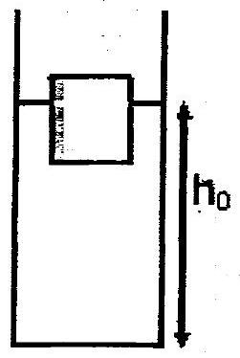
figure $n^{∘}1$
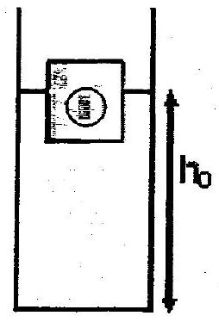
figure $n^{∘}2$
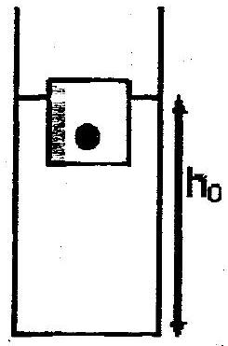
figure $n^{6} ^{3}$
Déterminer le volume immergé du glaçon $V_{im}$.
A) $V_{im}=1,2{ cm}^{3}$
B) $V_{im}=13,8{ cm}^{3}$
C) $V_{im}=10,6{ cm}^{3}$
D) $V_{im}=16,3{ cm}^{3}$
20. Le glaçon fond et la hauteur d'eau finale dans le verre est alors $h_{1}$. Déterminer la différence $h_{1}−h_{0}$.
A) $h_{1}−h_{0}=−0,1 cm$
B) $h_{1}−h_{0}=0,1 cm$
C) $h_{1}−h_{0}=0$
D) $h_{1}−h_{0}=1,2 cm$
21. L'eau liquide est remplacée par de l'eau salée. Indiquer la ou les affirmations exactes:
A) Après la fonte du glaçon, la masse volumique de l'eau salée a augmenté.
B) Après la fonte du glaçon, le niveau de liquide a baissé.
C) Après la fonte du glaçon, le niveau de liquide reste inchangé.
D) Après la fonte du glaçon, le niveau de liquide a augmenté.
22. On remet de l'eau liquide non salée dans le récipient et le glaçon initial est remplacé par un glaçon contenant une petite bille de liège de masse volumique $ρ_{\text{liège }}=500 kg⋅{ m}^{−3}$ et de volume $V_{\text{liège }}=5{ cm}^{3}$ (cf. figure ci-dessus $n^{∘}2$ ). Le volume total (glace + bille) reste égal à $V_{0}=15{ cm}^{3}$.
Déterminer le pourcentage du volume émergé par rapport au volume total (glace + bille).
A) $\%$ (émergé) $=78\%$
B) $\%$ (émergé) $=22\%$
C) $\%($ émergé $)=29\%$
D) $\%$ (émergé) $=50\%$
23. La hauteur d'eau dans le verre après fonte du glaçon est $h_{2}$. Déterminer la différence $h_{2}−h_{0}$.
A) $h_{2}−h_{0}=−0,4 cm$
B) $h_{2}−h_{0}=0,4 cm$
C) $h_{2}−h_{0}=0$
D) $h_{2}−h_{0}=1,7 cm$
24. Le glaçon initial est remplacé par un glaçon contenant une petite bille d'aluminium de masse volumique $ρ_{Al}=2700 kg⋅{ m}^{−3}$ et de volume $V_{Al}$ (cf. figure ci-dessus $n^{∘}3$ ). Le volume total (glace + bille) reste égal à $V_{0}=15{ cm}^{3}$.
Déterminer la valeur maximale $V_{Al,Max}$ de la bille pour que le glaçon flotte.
A) $V_{Al,Max}=0,7{ cm}^{3}$
B) $V_{Al,Max}=1,4{ cm}^{3}$
C) $V_{Al,Max}=5,0{ cm}^{3}$
D) $V_{Al,Max}=2,7{ cm}^{3}$
25. Dans une enceinte de volume constant $V=4,0 L$ on introduit $n=0,1 mol$ d'eau. Les parois sont calorifugées à l'exeption d'un côté en contact avec un thermostat à la température $T_{1}=373 K$ (cf. figure $n^{∘}1$ ci-après). On donne la pression de vapeur saturante de l'eau à la température $T_{1}:P_{sat}\left(T_{1}\right)=1,00$ bar et à la température $T_{2}=353 K:P_{\text{sat }}\left(T_{2}\right)=0,50bar$.
L'eau liquide possède une capacité thermique molaire constante: $C_{L}=75,2 J.{mol}^{−1}.K^{−1}$ et son volume est négligeable par rapport à celui de la phase gazeuse.
La vapeur d'eau sera assimilée à un gaz parfait caractérisé par le rapport des capacités thermiques à pression constante $C_{P}$ et à volume constant $C_{V}:γ=C_{P}/C_{V}=1,40$. La constante des gaz parfaits est $R=8,314 J.{mol}^{−1}.K^{−1}$.
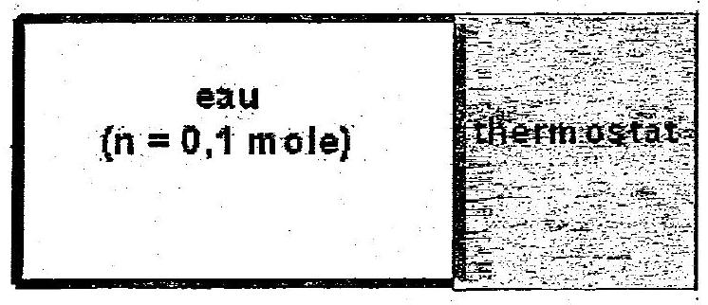
figure $n^{∘}1$
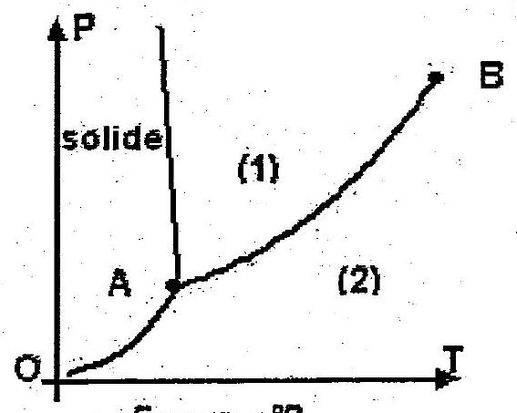
figure $n^{∘}2$
La figure $n^{∘}2$ ci-dessus représente le diagramme de phase de l'eau simplifié et sans échelle. Indiquer la ou les affirmations exactes:
A) la zone
(1) correspond à l'état gazeux de l'eau.
B) la zone
C) le point $A$ est le point critique.
(1) correspond à l'état liquide de l'eau.
D) le point $B$ est le point critique.
26. Dans l'état initial:
A) l'état de l'eau ne peut pas être déterminé.
B) l'eau est à l'état vapeur uniquement.
C) l'eau est à l'état liquide uniquement.
D) l'eau est à l'équilibre liquide-vapeur.
27. La température du thermostat est abaissée jusqu'à la température $T_{2}$. On attend l'équilibre thermique. Le titre en vapeur d'eau $x_{V}$ est:
A) $x_{V}=100\%$
B) $x_{V}=68\%$
C) $x_{V}=0\%$
D) $x_{V}=95\%$
28. L'enthalpie molaire de vaporisation de l'eau à la température $T_{1}$ vaut $ΔH_{\text{vap }}=41,4 kJ.{mol}^{−1}$. Déterminer la variation d'enthalpie de l'eau entre l'état initial et l'état final.
A) $ΔH=n\left(1−x_{V}\right)ΔH_{vap}+nx_{V}\frac{γR}{γ−1}\left(T_{2}−T_{1}\right)+n\left(1−x_{V}\right)C_{L}\left(T_{2}−T_{1}\right)$
B) $ΔH=n\left(x_{V}−1\right)ΔH_{\text{vap }}+nx_{V}\frac{γR}{γ−1}\left(T_{2}−T_{1}\right)+n\left(1−x_{V}\right)C_{L}\left(T_{2}−T_{1}\right)$
C) $ΔH=n\left(1−x_{V}\right)ΔH_{vap}+nx_{V}\frac{γR}{γ−1}\left(T_{2}−T_{1}\right)+n\left(1−x_{V}\right)C_{L}\left(T_{1}−T_{2}\right)$
D) $ΔH=n\left(x_{V}−1\right)ΔH_{vap}+nx_{V}\frac{R}{γ−1}\left(T_{2}−T_{1}\right)+n\left(1−x_{V}\right)C_{L}\left(T_{2}−T_{1}\right)$
29. En déduire les transferts thermiques reçus par l'eau.
A) $Q=−1,3 kJ$
B) $Q=0,8 kJ$
C) $Q=1,4 kJ$
D) $Q=−2,6 kJ$
30. Au cours de cette évolution:
A) l'entropie de l'eau a diminué
B) l'entropie de l'eau n'a pas varié
C) l'entropie de l'eau a augmenté
D) l'entropie de l'univers a augmenté
31. Une distribution de charge à symétrie sphérique est constituée d'une sphère de centre $O_{1}$, de rayon $R$, de charge volumique uniforme $ρ_{e}$ et d'une coquille sphérique, de même centre, de même rayon, d'épaisseur néglígeable et de charge surfacique uniforme $σ_{e}$ (cf. figure $n^{∘}1$ ci-dessous).
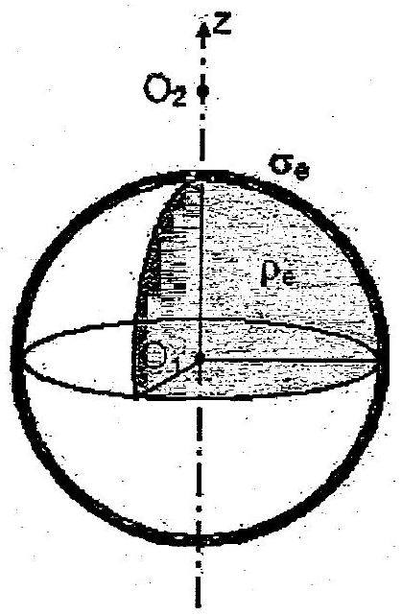
figure $n^{∘}1$
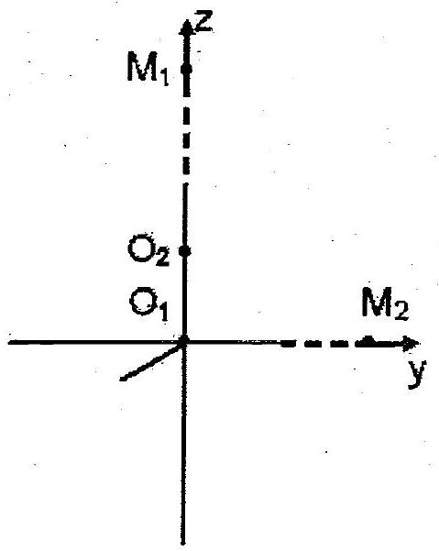
figure $n^{∘}2$
Déterminer l'expression du champ électrique créé par cette distribution en un point $M$ intérieur à la sphère.
A) $E(M)=\left(\frac{ρ_{e}}{3ϵ_{0}}−\frac{σ_{e}}{Rϵ_{0}}\right)O_{1}M$
B) $E(M)=\frac{2ρ_{e}+σ_{e}R}{3ϵ_{0}}O_{1}M$
C) $E(M)=\left(\frac{2ρ_{e}}{3ϵ_{0}}+\frac{σ_{e}}{Rϵ_{0}}\right)O_{1}M$
D) $E(M)=\frac{ρ_{e}}{3ϵ_{0}}O_{1}M$
32. Déterminer l'expression du champ électrique créé par cette distribution en un point $M$ extérieur à la sphère.
A) $E(M)=\left(\frac{R^{3}ρ_{e}}{3ϵ_{0}}+\frac{σ_{e}R^{2}}{ϵ_{0}}\right)\frac{O_{1}M}{{\left\|O_{1}M\right\|}^{3}}$
B) $E(M)=\frac{σ_{e}R^{2}}{ϵ_{0}}\frac{O_{1}M}{{\left\|O_{1}M\right\|}^{3}}$
C) $E(M)=\left(\frac{Rρ_{e}}{3ϵ_{0}}+\frac{σ_{e}}{ϵ_{0}}\right)O_{1}M$
D) $E(M)=\left(\frac{2R^{3}ρ_{e}}{3ϵ_{0}}+\frac{2σ_{e}R^{2}}{ϵ_{0}}\right)\frac{O_{1}M}{{\left\|O_{1}M\right\|}^{3}}$
33. En utilisant l'analogie entre le champ de gravitation et le champ électrique, déterminer l'intensité du champ de gravitation $g_{0}$ à la surface d'une planète modélisable par une sphère de rayon $R$ de masse volumique uniforme $ρ_{m}$ et une croûte de rayon $R$ de masse surfacique $σ_{m},G$ étant la constante de gravitation.
A) $g_{0}=2πG\left(\frac{Rρ_{m}}{3}+σ_{m}\right)$
B) $g_{0}=4πG\left(\frac{Rρ_{m}}{3}+σ_{m}\right)$
C) $g_{0}=4πG\left(\frac{Rρ_{m}}{6}+\frac{σ_{m}}{3}\right)$
D) $g_{0}=πG\left(\frac{Rρ_{m}}{3}−σ_{m}\right)$
34. On place une charge $q$ en un point $O_{2}$ à la distance $a>R$ de $O_{1}$. Déterminer la valeur de cette charge afin que la distribution totale soit neutre. Cette valeur sera valable pour la suite de l'exercice.
A) $q=−\frac{4πR^{5}}{3a^{2}}ρ_{0}+\frac{4πR^{4}}{a^{2}}σ_{0}$
B) $q=−\frac{4πR^{3}}{3a^{2}}ρ_{0}−\frac{2πR^{2}}{a^{2}}σ_{0}$
C) $q=−\frac{4}{3}πR^{3}ρ_{0}+2πR^{2}σ_{0}$
D) $q=−\frac{4}{3}πR^{3}ρ_{0}−4πR^{2}σ_{0}$
35. Quelle est l'expression du champ total sur l'axe $O_{1}O_{2}$ en un point $M_{1}$ de côte $O_{1}M_{1}=r$ telle que $r≫a$ (cf. figure $n^{∘}2$ précédente)?
A) $E\left(M_{1}\right)=−\frac{q}{2πr^{2}ϵ_{0}}\frac{O_{1}O_{2}}{\left\|O_{1}O_{2}\right\|}$
B) $E\left(M_{1}\right)=−\frac{qa}{2πr^{3}ϵ_{0}}\frac{O_{1}O_{2}}{\left\|O_{1}O_{2}\right\|}$
C) $E\left(M_{1}\right)=\frac{qa}{2πr^{3}ϵ_{0}}\frac{O_{1}O_{2}}{\left\|O_{1}O_{2}\right\|}$
D) $E\left(M_{1}\right)=−\frac{qa}{4πr^{3}ϵ_{0}}\frac{O_{1}O_{2}}{\left\|O_{1}O_{2}\right\|}$
36. Quelle est l'expression du champ total sur l'axe $O_{1}y$ perpendiculaire à $O_{1}O_{2}$ en un point $M_{2}$ d'ordonnée $y$ telle que $y≫a$ (cf. figure $n^{∘}2$ précédente)?
A) $E\left(M_{2}\right)=−\frac{qa}{4πϵ_{0}r^{3}}\frac{O_{1}M_{2}}{\left\|O_{1}M_{2}\right\|}$
B) $E\left(M_{2}\right)=−\frac{qa}{4πϵ_{0}r^{3}}\frac{O_{1}O_{2}}{\left\|O_{1}O_{2}\right\|}$
C) $E\left(M_{2}\right)=\frac{qa}{4πϵ_{0}r^{3}}\frac{O_{1}O_{2}}{\left\|O_{1}O_{2}\right\|}$
D) $E\left(M_{2}\right)=\frac{qa}{4πϵ_{0}r^{3}}\frac{O_{1}M_{2}}{\left\|O_{1}M_{2}\right\|}$

